CHOCOLATES TRAPA RENUEVA SU GAMA DE TABLETAS INTENSO

La chocolatera española renueva su gama de tabletas Intenso con un nuevo diseño de su imagen que se presenta en un moderno packaging de cartón 100% reciclable

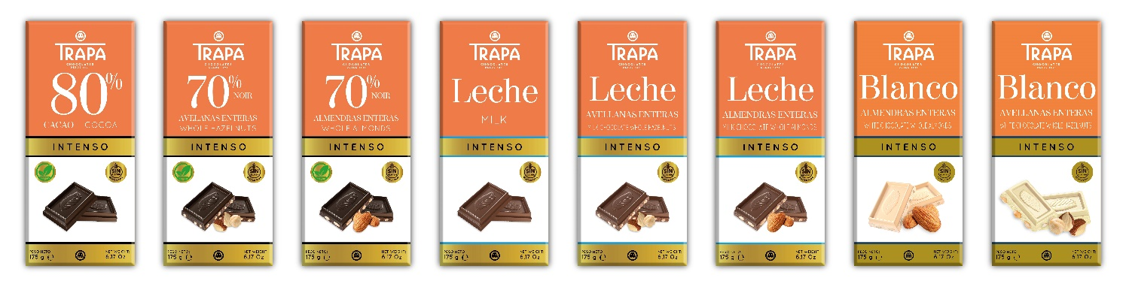Madrid, septiembre de 2024.- Chocolates Trapa es hoy en día una de las firmas chocolateras más dinámicas de nuestro país. Desde que inició su nueva etapa en 2013, ha apostado por la innovación, el diseño y la conciencia social y medioambiental, renovando y ampliando su gama de productos y adaptándose a las exigencias del consumidor actual que busca productos saludables, sostenibles y de la mayor pureza y naturalidad posibles. En esa línea, ahora renueva su gama de tabletas Intenso con un nuevo diseño de su imagen que se presenta en un moderno packaging de cartón 100% reciclable, en línea con su compromiso con el medio ambiente, que protege la tableta y anticipa su calidad extra.

La gama de tabletas Trapa Intenso, que se distingue por incluir frutos secos enteros de gran calidad, mantiene su formato de 175gr con un precio de venta al público recomendado de 2´49€ y se compone de ocho referencias; tres tabletas con altos porcentajes de cacao una del 80% y otras dos del 70% (una con almendras y otra con avellanas), tres de chocolate con leche (una de ellas con avellanas y otra con almendras) y dos de chocolate blanco (una con avellanas y otra con almendras).

Chocolates Trapa también tiene en cuenta una de las intolerancias alimentarias más comunes como es la celiaquía, por lo que esta nueva gama de tabletas está exenta de gluten, al igual que el 100% de los productos de la gama de Chocolates Trapa que tampoco contienen grasas hidrogenadas, ácidos grasos trans ni aceite de palma. Además, sus tres referencias con altos porcentajes de cacao también son actas para veganos.

SOBRE CHOCOLATES TRAPA
Fundada en 1891 por los monjes trapenses, Chocolates Trapa es una de las firmas chocolateras más icónicas y queridas de nuestro país. Una empresa pionera y 100 % española que a partir de 2013 inició un nuevo rumbo de la mano de una familia palentina que quiso invertir en su tierra y modernizar la marca y su porfolio en base a tres pilares: innovación, estilo y conciencia social y medioambiental. En la actualidad Chocolates Trapa cuenta con 150 trabajadores, con más de 120 distribuidores en España y con presencia en 50 países, así como con un porfolio de 290 referencias que son el resultado de una fuerte inversión en industria e I+D+i y de la mejora en las formulaciones que, inspirándose en la artesanía y el savoir faire de 130 años de historia, buscan siempre mejorar el sabor.
Entre sus productos destacan sus bombones cortados (los primeros bombones que se elaboraron en España en 1969), los Bombonísimos (de un gramaje superior al del clásico bombón belga), sus bombones sin azúcar, sus nuevos Trapa Sublimes y Trapa Sublimes 0 % azúcares, su gama de tabletas Collection, la gama de tabletas Intenso, la gama de tabletas con estevia y su gama de tabletas 0 % azúcares añadidos, y su versión Intenso Mini e Intenso 0 % azucares añadidos. Especialmente pensadas para los más pequeños de la casa, Trapamilk y Trapamilk con galleta noir. También su cacao soluble Trapacao y su nuevo chocolate 100% cacao soluble.
Más información: comunicacion@trapa.com www.trapa.es 979 770 50

